webshell独立检测工具介绍

一．简介
Webshell独立检测工具需要单独编译并具备直接通过命令行形式进行对指定目录扫描webshell的功能。
工具集成以下检测能力
- 相似性检测
- 规则检测
- 数据流分析
使用界面如图1所示：
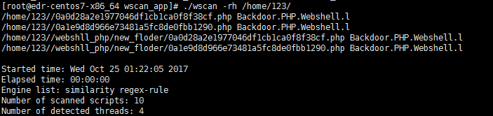
图1 检测工具运行
二．文件构成
Linxu/Windows平台会库命名会稍有区别，但基本一致，下面以linux为例，图2是工具文件夹下文件列表。
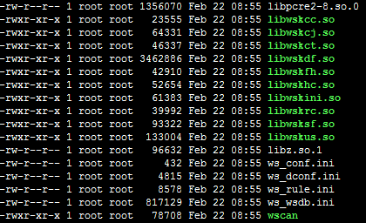
图2 文件列表
工具运行目录文件说明：
wscan #主程序
*.so #主程序所依赖的链接库
Scan_log.txt #日志文件，保存每次扫描的结果
ws_conf.ini #初始化引擎配置文件
ws_dconf.ini #数据流分析配置文件
ws_rule.ini #规则检测配置文件
ws_wsdb.ini #相似性检测库文件

- 使用说明
- 添加环境变量，将wscan所在目录加入LD_LIBRARY_PATH环境变量中
执行：export LD_LIBRARY_PATH=`pwd`
- 增加可执行权限
执行：chmod u+x wscan
- 选择目录进行扫描，在工具安装目录执行扫描命令
参数说明:
-r 规则检测
-f 数据流分析
-h 相似性检测
使用举例：
./wscan -h /home/test/123 #只使用相似性检测引擎扫描 /home/test/123 目录
./wscan -rh /home/test/123 #同时使用规则检测和相似性检测引擎扫描进行扫描
当执行wscan不带任何参数时，会展示工具的使用方法：
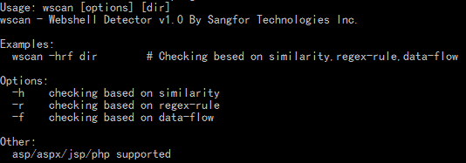
图3 使用方法说明
- 扫描结果输出
执行命令举例：
./wscan -rh /home/test/123
扫描结果展示：
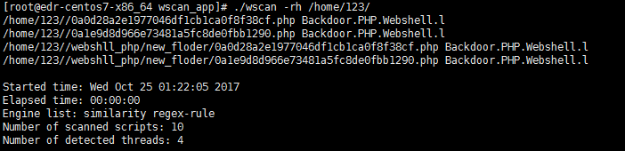
- 首先展示的是本次扫描结束后识别的恶意 webshell 文件
- 然后展示的是本次扫描的起始时间、扫描用时
- Engine list 展示了本次扫描所用到的引擎名称
- 最后展示的是本次扫描文件的数量和发现的可疑文件的数量
每次扫描结束，扫描结果在窗口输出的同时会追加保存本次的扫描解结果到 scan_log.txt 文件中去，如果 scan_log.txt 文件不存在的话就自动创建该文件。

